Kpi-best

МІНІСТЕРСТВО НАУКИ І ОСВІТИ УКРАЇНИ

НАЦІОНАЛЬНИЙ ТЕХНІЧНИЙ УНІВЕРСИТЕТ УКРАЇНИ

«КИЇВСЬКИЙ ПОЛІТЕХНІЧНИЙ ІНСТИТУТ»

Кафедра обчислювальної техніки

Лабораторна робота №7

з Комп’ютерних мереж

Виконав студенти групи ІО-11

Ротенберг О.В

Бабак С.В

Номер групи - 3

Київ — 2014

Тема роботи: Базовая настройка маршрутизатора с помощью интерфейса командной строки

#### Задачи

* Использование интерфейса командной строки для выполнения базовых настроек маршрутизатора.
* Проверка конфигураций и подключения.

Результат работы:

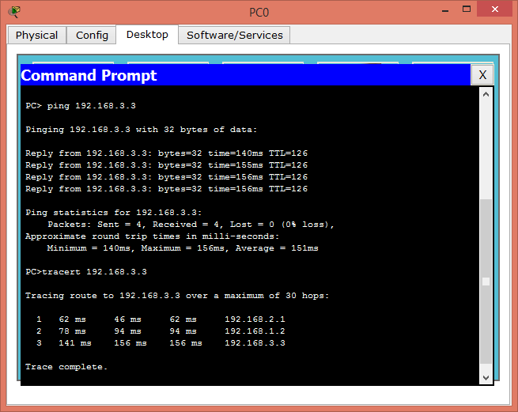

**Выводы :**

В данной лабораторной работе нам были настроены роутеры MainOffice та Rmt_Site1. Для проверки работоспособности были использованы команды ping и tracert, результаты передачи пакетов видны на принтскрине.